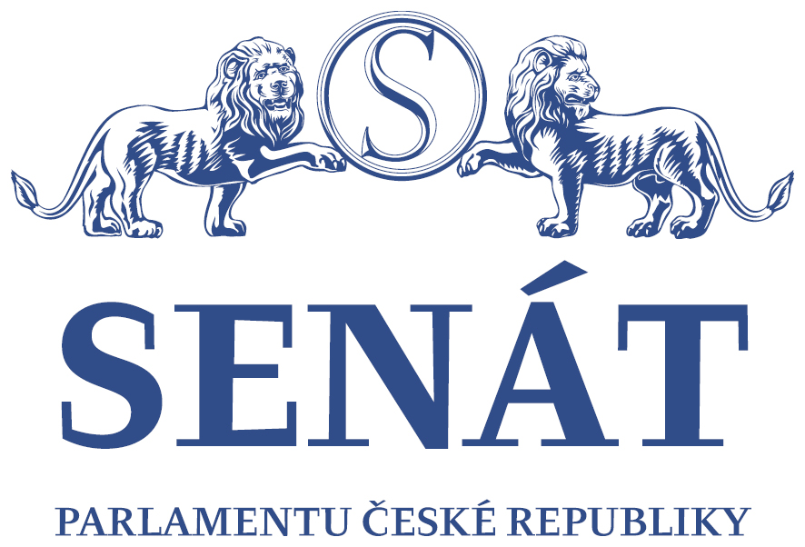

P O Z V Á N K A
na
veřejné slyšení
Výboru pro vzdělávání, vědu, kulturu, lidská práva a petice,
které se bude konat
dne 11. června 2012 od 10:00 hodin do 14:00 hodin
v Jednacím sále Valdštejnského paláce „A“
v rámci cyklu

VÝCHOVA PŘÍKLADEM IV.

na téma

„Projekt Národní kronika“

ZAHÁJENÍ
PhDr. Jaromír Jermář
předseda Výboru pro vzdělávání, vědu, kulturu, lidská práva a petice
Senátu Parlamentu ČR

ÚVODNÍ SLOVO
Milan Štěch
předseda Senátu Parlamentu ČR

Nikolaj V. Palatajkov
Palatajkov, občanské sdružení

Smysl českých dějin z pohledu politika počátkem 21. století
Mgr. Vlasta Bohdalová
místopředsedkyně Výboru pro vědu, vzdělání, kulturu, mládež a tělovýchovu
Poslanecké sněmovny Parlamentu ČR

Stanovisko Ministerstva školství, mládeže a tělovýchovy ČR
Mgr. Jakub Stárek, vrchní ředitel sekce vzdělávání
Ministerstva školství, mládeže a tělovýchovy ČR

Proč potřebujeme Národní kroniku
Mgr. Pavel Martinovský
předseda Asociace učitelů dějepisu ČR

Místa dotýkaná historií jako klíče k pochopení minulosti i současnosti
MgA. Naděžda Rezková Přibylová
pedagogická pracovnice Památníku Lidice

Národní kronika, nový prvek pro výchovu mladé generace k vlastenectví a ke zvyšování úrovně znalostí v oblasti novodobé historie, včetně vzdělávání pedagogických pracovníků
Ing. Jaroslav Houška, pplk. v. v.
prezident o. s., Asociace nositelů legionářských tradic

Zkušenosti se znalostí dějin našeho novodobého státu u mladé generace a podpora myšlenek jako jsou Národní kronika a Výchova příkladem
Dipl. tech. Pavel Vranský, plk. v. v.
místopředseda ÚV Českého svazu bojovníků za svobodu

Multimediální vzdělávací nástroje ve výchově mladé generace
(multimediální učební pomůcka „Česká společnost v novodobé Evropě 1914 – 2009)
Ing. Stanislav Chromec, CSc., genmjr. v. v.
místopředseda pro výchovu a vzdělávání Svazu důstojníku a praporčíků Armády ČR, o. s.

Zkušenosti s portálem www.moderni-dejiny.cz
Mgr. Jiří Hruška, Občanské sdružení PANT

Výchova příkladem – Sokol –historie – výchova
Ing. Oldřich Lomecký, starosta MČ Praha 1 a 1. místostarosta České obce sokolské

Realizace celostátního projektu „Národní kronika“ na téma Charta 77
PhDr. Jitka Kendíková, ředitelka Gymnázia Jiřího Gutha-Jarkovského, Praha 1

Propojení generací v projektu Národní kronika
Mgr. Božena Jirků, ředitelka Nadace Charty 77

Zkušenosti z praktické výuky dějin
Mgr. Jarmila Strašáková, ředitelka Základní školy Veleň

Zkušenosti z cesty do koncentračního tábora Mauthausen
JUDr. Jaroslav Těšínský, člen Historicko-dokumentační komise ČSBS

KNIHOVNA ŠOA – významný prostředek k ochraně budoucích generací před možným opakováním historie nacistické genocidy
Generace pamětníků odchází., co bude dál?
prof. Ing. Ludevit Végh, DrSc.

Rozvoj obce Ledčice za uplynulých více jak 10 let
Jiřina Michovská, starostka obce Ledčice na Mělnicku

Rozhlas a jeho role ve výchově.
Využívání archivu pro rozvoj vzdělanosti a uchovávání hodnot
Ing. Miroslav Dittrich, ředitel výroby Českého rozhlasu

Vyučování jinými prostředky, které přináší a nabízí festival Jičín – město pohádky
Věra Rychterová, předsedkyně Správní rady Nadačního fondu Jičín – město pohádky

DISKUSE

SHRNUTÍ A ZÁVĚR

Průběh veřejného slyšení výboru moderuje
PaedDr. Jiří Pilař, vedoucí Odboru školství a evropských fondů MČ Praha 9.
Příspěvky přednášejících do 10 minut, příspěvky v diskusi do 5 minut.

PhDr. Jaromír Jermář, v. r.
předseda výboru

Cílem veřejného slyšení výboru je připomenout, jak důležitá je naše odpovědnost za zachování historických hodnot a národních ideálů českého národa a českého/československého státu pro dnešní i budoucí generace. Proto přicházíme s projektem Národní kroniky.

Veřejné slyšení výboru je určeno všem, kterým naše národní minulost i budoucnost z ní vycházející není lhostejná.

Svou účast, prosím, potvrďte do 8. června t. r.
na e-mail: borodacovah@senat.cz, tel. č. 257 072 511

Prezence účastníků od 9:30 hodin ve Valdštejnském paláci „A“.
Průkaz totožnosti nutný.

Vystoupení účastníků jsou chráněna autorskými právy. Účastníci veřejného slyšení výboru
souhlasí s případným zveřejněním svých vystoupení ve sborníku a na internetových stránkách
Senátu Parlamentu ČR.

